Аншакова Т.В.
учитель химии и биологии
МБОУ Болдыревская СОШ Ташлинского района

Название предмета. Биология
Класс. 9 класс
УМК (название учебника, автор, год издания). Учебник «Биология. Общие закономерности.9 класс». Авторы С.Г. Мамонтов, В.Б. Захаров, Н.И. Сонин, 2012.
Уровень обучения (базовый, углубленный, профильный). Базовый
Тема урока. Круговорот веществ в природе.
Общее количество часов, отведенное на изучение темы. 1 час.
Место урока в системе уроков по теме. Урок № 2 в теме «Биосфер, её структура и функции» Цель урока: сформировать знания обучающихся о круговороте веществ, взаимосвязи веществ в биосфере, соответствие единым законам природы.
Задачи урока:
- образовательная: расширить знания обучающихся об обмене веществ и энергии, объяснить научные основы необходимости воздуха, воды, почвы для развития живых организмов, рассмотреть круговорот веществ в природе, на примере воды, углерода, азота, серы и фосфора.
- развивающая: продолжить формирование умений и навыков самостоятельной работы, анализировать, сопоставлять, делать выводы, развитие устной речи.
- воспитательная: показать гармоничность всего живого и его целесообразность. Планируемые результаты:
Ученик должен
иметь представление о круговороте веществ и энергии;
знать: научные основы необходимости воздуха, воды, почвы для развития живых организмов, круговорот веществ в природе, на примере воды, углерода, азота, серы и фосфора и др.;
уметь: объяснять взаимосвязь веществ в биосфере. Техническое обеспечение урока:
1) раздаточный материал: тексты для проверки усвоения умений и навыков, раздаточный материал для работы с текстом.
3) оборудование: компьютер, медиапроектор, электронный ресурс учителя к уроку

Содержание урока

Формы работы
- Фронтальная
- Работа в группах, в парах
3. практическая работа
Технология урока, направленная на реализацию системно-деятельностного подхода
I этап урока. Организационный момент
- приветствие
- готовность класса к уроку
II этап урока. Проверка знаний обучающихся.
- фронтальная работа обучающихся - тестирование (разноуровневое)
Тест «Биосфера»
Часть 1 (базовый уровень)
I Верхняя граница биосферы по вертикали составляет:
1) 5 км;
2) 10 км;
3) 15км;
4) 20 км.
II Значение озонового слоя заключается в том, что он
1) задерживает ультрафиолетовое излучение;
2) поглощает часть инфракрасного излучения;
3) ограничивает проникновение жизни за его пределы;
4) вырабатывает витамин D.
III Свободный кислород в атмосфере Земли появился в результате:
1) дыхания
2) фотосинтеза
3) брожения
4) гниения
IV К какому типу вещества биосферы по В.И. Вернадскому относится почва?
1) живому;
2) косному;
3) биогенному;
4) биокосному.
V Доля какого вещества в биосфере наибольшая?
1) азота;
2) кислорода;
3) углекислого газа;
4) аргона.
VI Где на планете сосредоточены основные запасы пресной воды?
1) в озерах, реках;
2) в ледниках;
3) в океанах;
4) в грунтовых водах.
Часть 2 (повышенный уровень)
Допишите предложения:
1) Живое вещество биосферы образовано ______________________________________
2) Масса живого вещества ____% по сравнению с косным ___% достаточно ________
3) Преобладающая группа факторов эволюции биосферы ________________________
4) Основой круговорота веществ в природе служит________________________________________ .

Взаимопроверка тестов - правильные ответы записаны на слайде:
Часть1 (1 тест – 1 балл) |  |  |  |  |  | Часть 2 (1 предложение – 2 балла)
I | II | III | IV | V | VI | 1 | 2 | 3 | 4
4 | 1 | 2 | 4 | 1 | 3 | Совокупность организмов | 0,02%, 90%, низкая или небольшая | Развитие человеческого общества | Деятельность живых организмов

III этап. Мотивация учебной деятельности.
Проблемный вопрос:
- Закон сохранения массы веществ М.В. Ломоносова заключается в том, что масса веществ, вступивших в реакцию, равна массе образовавшихся веществ.
- Может ли этот закон быть связан с биосферой?
- Выдвижение гипотез обучающими.
- Почему запасы кислорода в атмосфере остаются на постоянном уровне?
Целеполагание.
- Как вы думаете, какая тема нашего урока?
- Обучающиеся формулируют тему, просматривают параграф и определяют цель и задачи урока.

IV этап. Учебно-познавательная деятельность

1. Работа с текстом учебника
Внимательно изучите текст параграфа. Заполните таблицу:

Живые организмы | Роль в круговороте веществ
Зеленые растения
Азотфиксирующие бактерии
Денитрифицирующие бактерии
Аэробные бактерии
(Обсуждение результатов работы)
Работа в парах по кластеру (раздаточный материал)
Задание: составьте кластер по статье учебника «Круговорот воды». Определите последовательность процессов. (ответы: испарение, выпадение осадков, разрушение и размывание, сток)
Водяной пар
Поверхность морового океана, грунтовые воды, лед, реки, озера

1

?
Круговорот воды

2 ?
3 ?

Ливень, дождь, снег, град
3
Горные породы, верхний слой почвы

?
(Афиширование результатов)
V этап. Интеллектуально-преобразовательная деятельность
Практическая работа в группах
Используя текст учебника и таблицу, составьте свою схему круговорота вещества. Подготовьте выступление по этой теме (10 – 15 предложений)
Варианты:
1. углерод 2. азот 3. фосфор 4. сера
Таблицы для практической работы:
Круговорот углерод
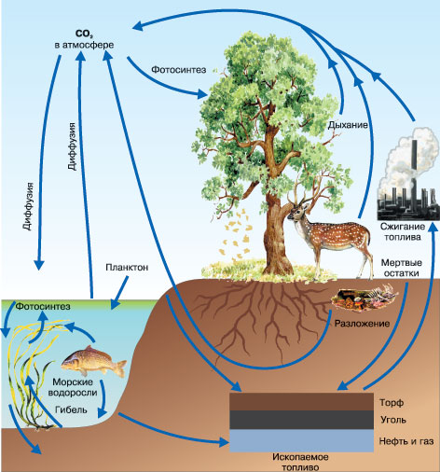
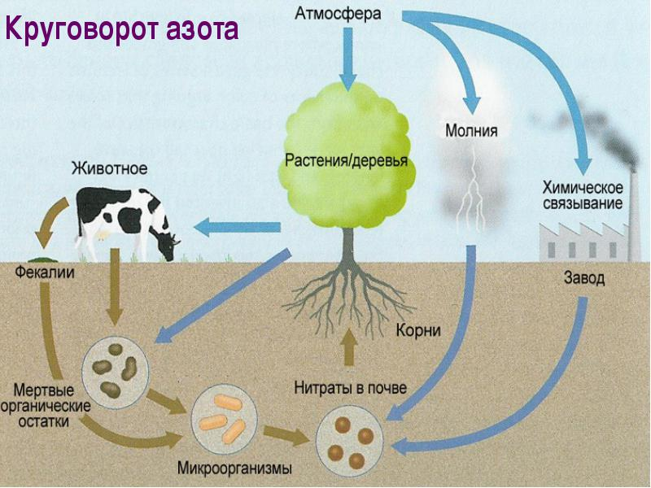

Круговорот фосфора
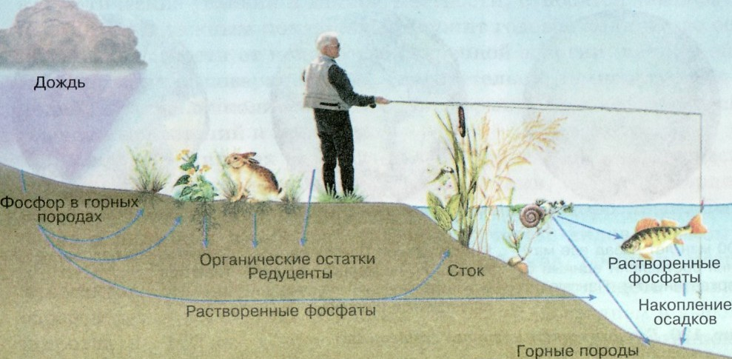

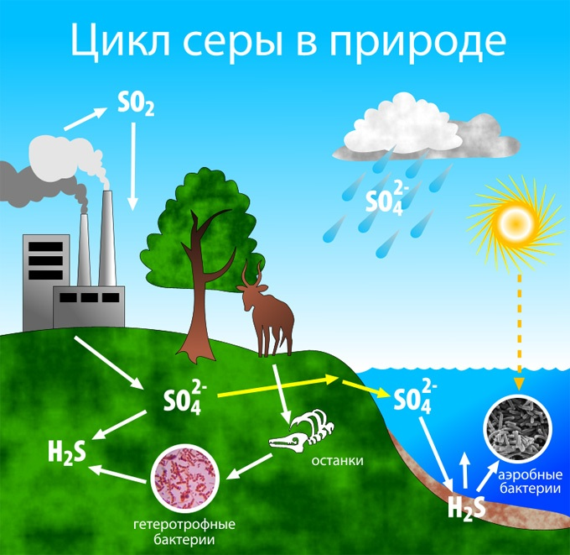

(Отчет по практической работе: прослушивание выступлений, составление схем на доске)
VI этап. Рефлексивная деятельность
Определите, на каком уровне вы находитесь: - интересно - неинтересно
- уверен в себе – не уверен в себе
- устал – не устал
- старался – не старался
- доволен собой- не доволен собой
VII этап. Подведение итогов урока.
Самоконтроль
Лист оценивания достижений учащихся на уроке
Этап урока | Содержание заданий | Выставляемые баллы и отметка
Проверка знаний обучающихся | тестирование | Часть 1:  с 1 по 6 тесты – 1 балл  Часть2:  Каждое предложение – 2 балла  Максимально – 12 баллов
Работа с таблицей | Заполнение таблицы | Одна стока – 1 балл  Максимально - 4 балла
Работа парами | Работа с кластером | Один процесс – 1 балл  Максимально – 4 балла
Практическая работа | Составление схемы, выступление по схеме | Работа в группе – 2 балла  Выступление по схеме – 2 балла  Максимально – 4 балла
Подводим итоги:
Набрано баллов: Отметка:
21-24 баллов «5»
18-20 баллов «4»
12-17 баллов «3»
Менее 12 баллов «2»

VIII этап. Домашнее задание.
Обязательно для всех – п 47 вопрос 1, 6.
По выбору: для «продвинутой» группы создать слайд - шоу

